Übung: Set- und Get-Methoden

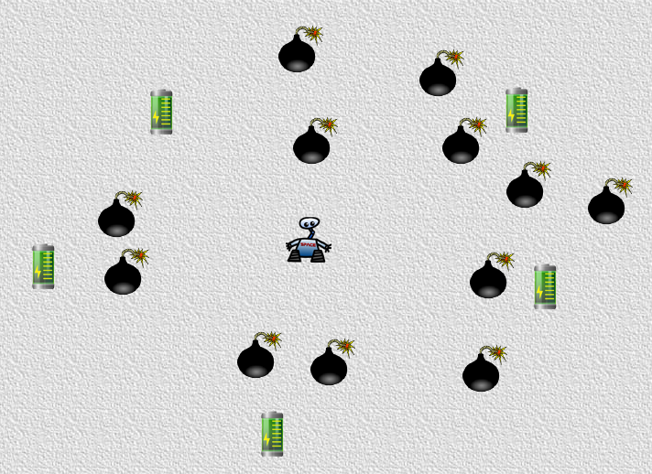  
In dieser Übung steuert der Spieler einen Roboter, Energie benötigt. Die Steuerung wurde bereits programmiert.

Indem Sie den Roboter zu den Energiezellen steuern, nimmt deren Energie ab. Dafür erhöht sich die Energie des Roboters. Verwenden Sie hierfür set- und get-Methoden!

|  |  |
| --- | --- |
| **1.** | Beim Erzeugen eines Batterie-Objekts soll die Energiemenge der Batterie zufällig bestimmt werden (zwischen 1 und 10). Entwerfen Sie hierzu die entsprechenden Anweisungen im Konstruktor der **Batterie-Klasse**! |
| **2.** | Erstellen Sie in der Klasse **Roboter** die Methode *checkCollisionWithBatterie()*, in der überprüft wird, ob der Roboter mit einer Batterie zusammengestoßen ist. |
| **3.** | Falls es zu einem Zusammenstoß gekommen ist, soll beim Roboter das Attribut *energie* erhöht werden. Gehen Sie so vor:   * Sie müssen zuerst die Energiemenge des Batterie-Objekts ermitteln. Erstellen Sie hierzu in der **Batterie**-Klasse die Methode *getEnergieBatterie*(). * Erhöhen Sie in der *checkCollisionWithBatterie()* -Methode die Energie des Roboters entsprechend. Lassen Sie sich diese Energie mit der *showText()-*Methode anzeigen. * Setzen Sie mit einer set-Methode die Energie der „angezapften“ Batterie auf 0! |
| **4.** | Erweitern Sie das Projekt so, dass der Roboter über Lebensenergie verfügt und die Bomben-Objekte über Sprengkraft:   * Erstellen Sie in der Roboter-Klasse ein Attribut *lebensenergie* und initialisieren Sie dieses mit dem Wert 10. * Ergänzen Sie die Bombe-Klasse um das Attribut sprengkraft. * Programmieren Sie in der Bomben-Klasse den Konstruktor so, dass beim Erzeugen eines Bomben-Objekts die Sprengkraft zufällig zwischen 1 und 3 festgelegt wird. |
| **5.** | Erstellen Sie in der Klasse **Roboter** die Methode *checkCollisionWithBombe()*, in der überprüft wird, ob der Roboter mit einer Bombe zusammengestoßen ist. |
| **6.** | Falls es zu einem Zusammenstoß gekommen ist, soll beim Roboter das Attribut *lebensenergie* verringert werden. Gehen Sie so vor:   * Sie müssen zuerst die Sprengkraft des Bombe-Objekts ermitteln. Erstellen Sie hierzu in der **Bombe**-Klasse die Methode *getSprengkraft*(). * Verringern Sie in der *checkCollisionWithBombe()*-Methode die Lebensenergie des Roboters um die Sprengkraft der Bombe. Lassen Sie sich die Lebenskraft mit der *showText()-*Methode anzeigen. * Setzen Sie mit einer set-Methode die Energie der berührten Bombe auf 0! |

**Kompletter Code**

**Klasse Roboter**

import greenfoot.*; // (World, Actor, GreenfootImage, Greenfoot and MouseInfo)

public class Roboter extends Actor

{

private int energieRoboter = 0;

private int lebensenergie = 10;

public void act()

{

this.checkKeys();

this.checkCollisionWithBatterie();

this.checkCollisionWithBombe();

}

public void checkKeys()

{

// Objekt in die gewünschte Richtung bewegen und passendes Bild anzeigen:

if(Greenfoot.isKeyDown("a"))

{

this.moveLeft();

}

if(Greenfoot.isKeyDown("d"))

{

this.moveRight();

}

if(Greenfoot.isKeyDown("w"))

{

this.moveUp();

}

if(Greenfoot.isKeyDown("s"))

{

this.moveDown();

}

}

public void moveLeft()

{

this.setLocation(getX() - 5, getY());

}

public void moveRight()

{

this.setLocation(getX() + 5, getY());

}

public void moveUp()

{

this.setLocation(this.getX() , this.getY() - 5);

}

public void moveDown()

{

this.setLocation(this.getX() , this.getY() + 5);

}

public void checkCollisionWithBatterie()

{

Batterie meineBatterie;

meineBatterie = (Batterie)this.getOneIntersectingObject(Batterie.class);

if(meineBatterie != null)

{

this.energieRoboter = this.energieRoboter + meineBatterie.getEnergieBatterie();

meineBatterie.setEnergieBatterie(0);

this.getWorld().showText("Energie: " + this.energieRoboter, 700, 50);

}

}

public void checkCollisionWithBombe()

{

Bombe meineBombe;

meineBombe = (Bombe)this.getOneIntersectingObject(Bombe.class);

if(meineBombe != null)

{

this.lebensenergie = this.lebensenergie - meineBombe.getSprengkraft();

meineBombe.setSprengkraft(0);

this.getWorld().showText("Lebensenergie: " + this.lebensenergie, 100, 50);

}

}

}

**Klasse Batterie**

import greenfoot.*; // (World, Actor, GreenfootImage, Greenfoot and MouseInfo)

public class Batterie extends Actor

{

private int energieBatterie;

// Konstuktor:

// Was hier steht wird ein mal ausgeführt, wenn ein Objekt der Klasse erzeugt wird!

public Batterie()

{

this.energieBatterie = Greenfoot.getRandomNumber(10) + 1;

}

public void act()

{

// Add your action code here.

}

public int getEnergieBatterie()

{

return this.energieBatterie;

}

public void setEnergieBatterie(int pEnergie)

{

this.energieBatterie = pEnergie;

}

}

**Klasse Bombe**

import greenfoot.*; // (World, Actor, GreenfootImage, Greenfoot and MouseInfo)

public class Bombe extends Actor

{

private int sprengkraft;

public Bombe()

{

sprengkraft = Greenfoot.getRandomNumber(3) + 1;

}

public void act()

{

// Add your action code here.

}

public int getSprengkraft()

{

return this.sprengkraft;

}

public void setSprengkraft(int pSprengkraft)

{

this.sprengkraft = pSprengkraft;

}

}